

**ARDUINO BATTLESHIPS**



Echipa: Pop Raul-George

Sand Elena-Andreea

Grupa: 30233

Prof. Coordonator: Itu Razvan

1. **Introducere**

In cadrul acestui proiect am implementat simularea jocului Battleships prin conecatrea a doua placute Arduino UNO. Jocul consta in genrarea mapei pentru fiecare jucator care sa contina 3 nave de dimensiune 2, 3 si 4. Scopul jocului este ca un jucator sa loveasca toate navele celuilalt. Harta fiecarui jucator este reprezentata de o matrice 8x8 care poate sa contina ‚0’ sau ‚1’ ( 0 – nu exista nava la acea pozitie; 1 – exista nava la acea pozitie).

1. **Implementare**

Cele doua placute Arduino sunt conectate prin interfata seriala I2C. Placuta fiecarui jucator are conectata:

- un LCD, pentru afisarea diferitelor mesaje in timpul jocului

- o matrice led 8x8 in care se salveaza mapa adverasarului si raman aprinse ledurile care corespund navelor atacate

-un keypad cu ajutorul caruia ne mutam de la o pozitie la alta pe matricea led sau selectam pozitia la care vrem sa atacam (2 – sus, 8 – jos, 4 – stanga, 6 – dreapta, 5 – atac)

La inceputul jocului sunt generate hartile jucatorilor, navele fiind pozitionate in mod aleator. Dupa generarea acestora se trimite harta catre adversar.

Dupa ce ne-am asigurat ca hartile au fost transmise catre fiecare jucator, jocul incepe prin setarea variabilei me pe 1.

Am decis sa inceapa jocul Player1, asadar in codul acstuia variabila me are valoarea 1, in timp ce Player2 are variabila me = 0.

Player1 trebuie sa isi aleaga pozitia pe care vrea sa o atace, apasand butoanele de pe keypad, iar in functie de asta se modifica cooronatele pozitiei curente pe harta adversarului. Cand acesta s-a decis ce pozitie vrea sa atace, apasa butonul ‚5’ de pe keypad. La apasarea acestui buton, se apeleaza functia checkHit() care verifica daca pe acea pozitie exista nava ( valoarea matricii in acea pozitie este 1). In cazul in care exista nava la acea pozitie, se apeleaza functia checkWin() care verifica daca pe harta advesarului au fost atacate toate navele ( adica nu mai contine valori de 1). In cazul in care s-au atacat toate navele, jocul a fost castigat (variabila WON devine 1) si se afiseaza pe LCD numele castigatorului. In caz contrar, se transmite prin comunicare seriala celuilalt jucator ca este randul lui (Wire.write(2), me=0). Player2 verifica ce valori primeste de la adversar, iar in cazul in care primeste 2, variabila me va deveni 1 in codul acestuia. In tot acest timp, pe LCD se va afisa randul carui jucator este.

1. **Schema circuitului**

Componentele unui jucator:

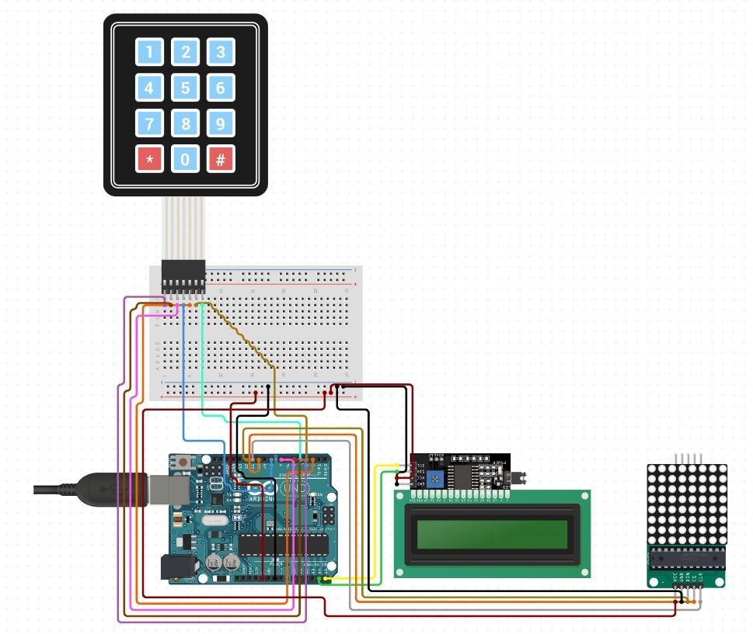

1. **Imagini cu simularea jocului**

Acesta este inceputul jocului in care Player1 (Andreea) trebuie sa faca prima mutare. Pozitia de start de pe matricea lui este aprinsa, iar pe LCD se afiseaza mesajul corespunzator.

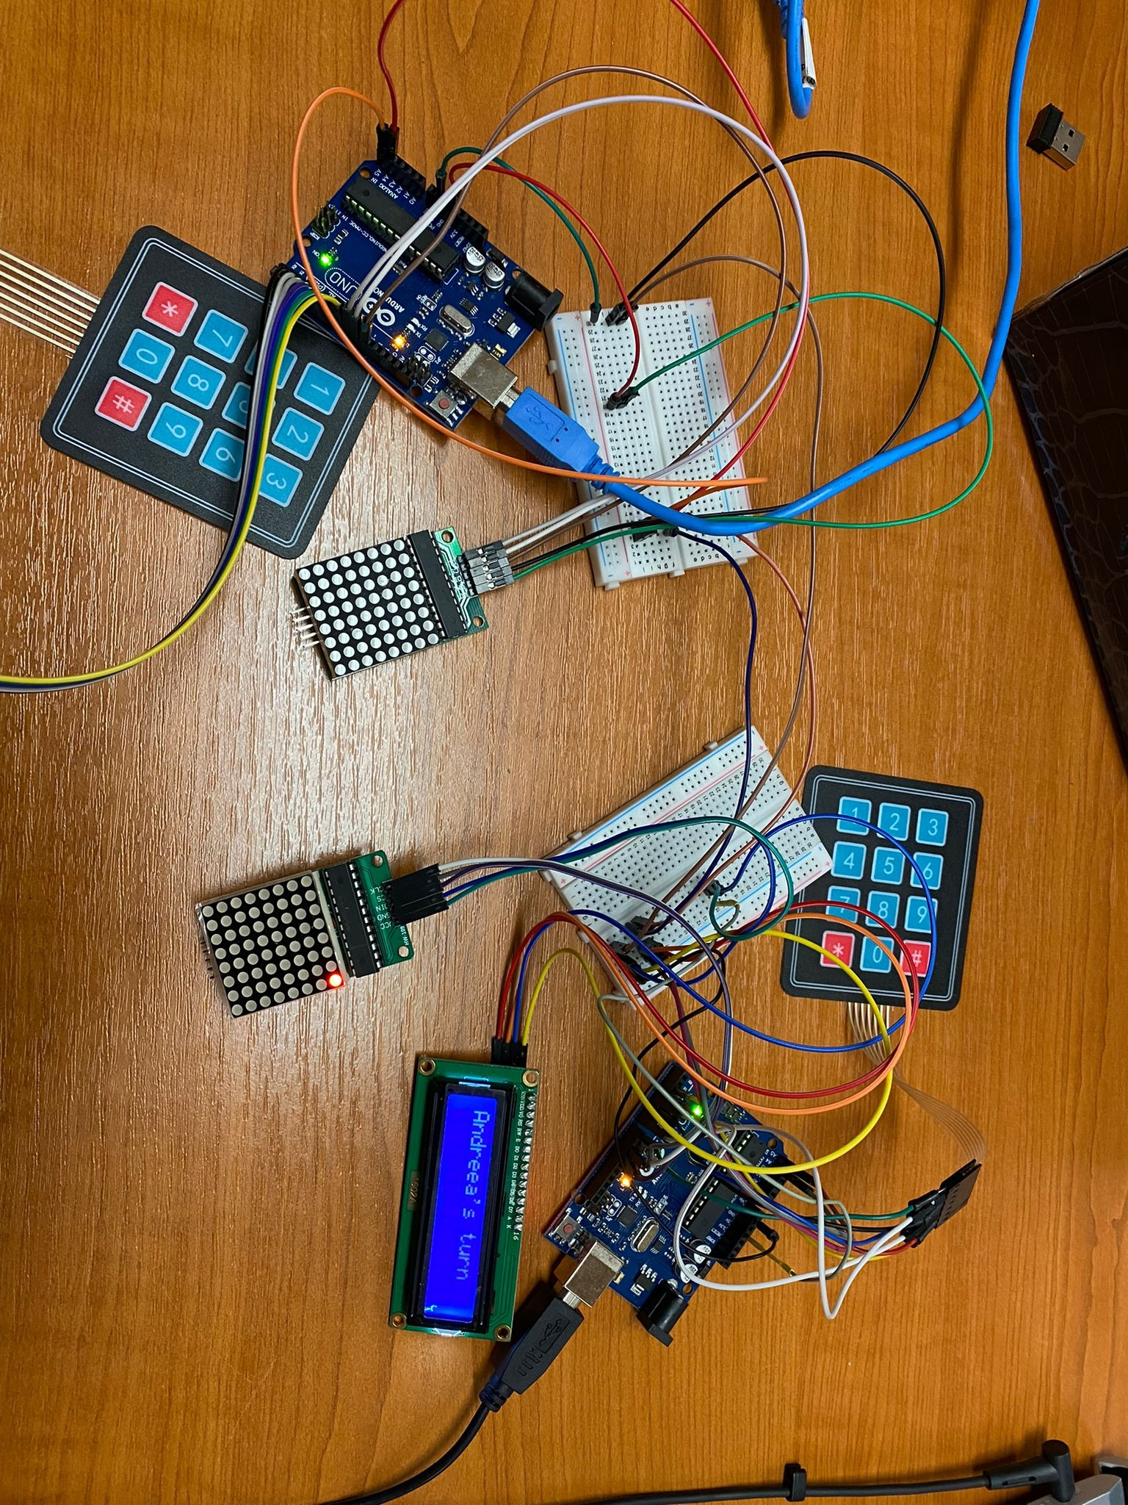

In aceasta poza, se afiseaza ca este randul Player-ului 2 (Raul), este aprinsa pe matrice pozitia initiala. Pe matricea Player-ului 1 a ramas aprins ledul pozitiie atacate anterior (la care a fost nava).

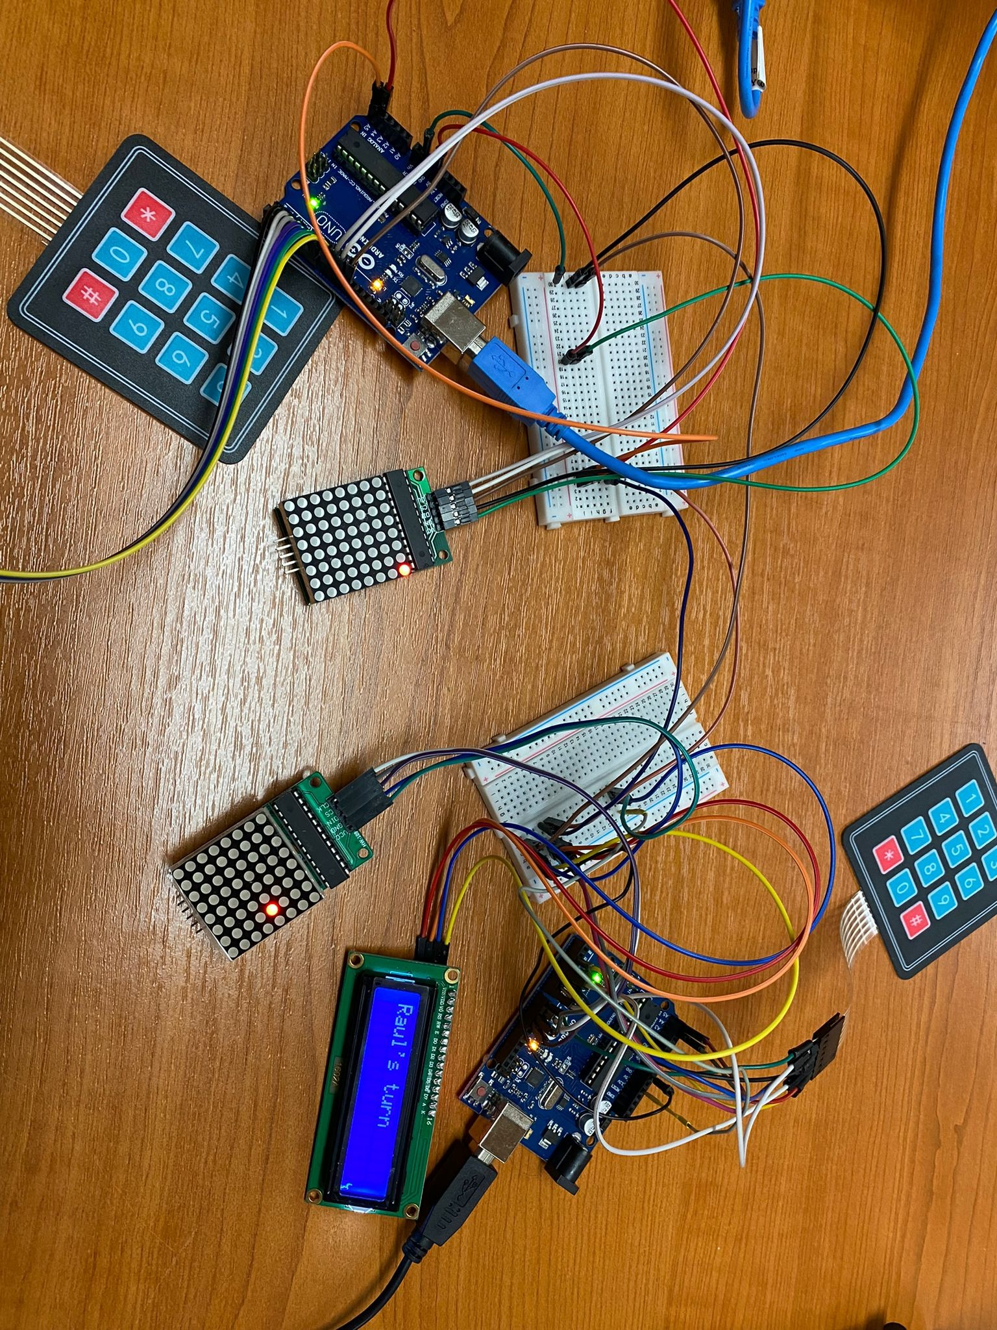

In aceasta poza se afiseaza castigatorul si raman aprinse pe matricea castigatorului ledurile corespunzatoare navelor adversarului.

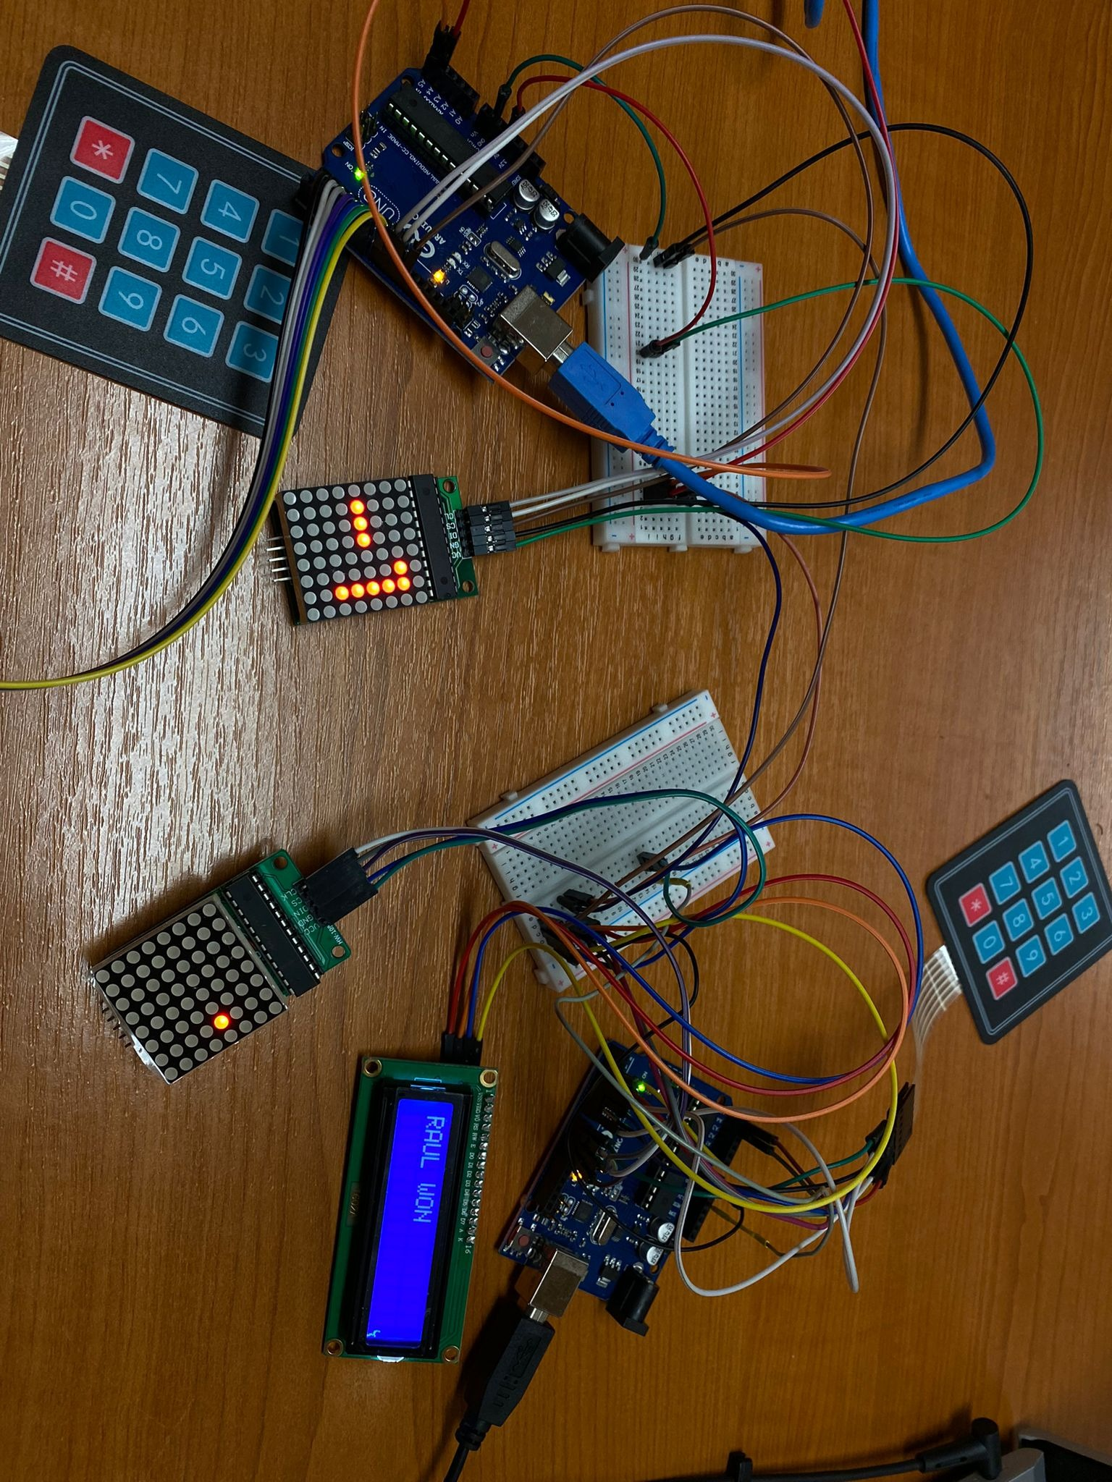

1. **Bibliografie**

* [Proiectare cu microprocesoare (utcluj.ro)](https://biblioteca.utcluj.ro/files/carti-online-cu-coperta/336-3.pdf)
* <https://create.arduino.cc/projecthub/CiferTech/8x8-led-matrix-tutorial-project-code-and-schematic-969e60>
* <https://create.arduino.cc/projecthub/Shubham_Desai/interface-lcd-display-i2c-module-with-arduino-uno-e68a9e>
* <https://lastminuteengineers.com/i2c-lcd-arduino-tutorial/>
* https://www.circuitbasics.com/how-to-set-up-a-keypad-on-an-arduino/